FIG 2019
05/10
Migrations environnementales un nouvel objet d’enseignement
Mérenne Schoumaker

• Problématique générale
Pourquoi on en parle de plus en plus mais peu dans programmes de géo, on en parle peu : 4e, 2nde
Pourquoi on en parle peu :
- Manque de statistique ?
- Corpus documentaire inadapté ?
- Manque d’intérêt ? (Hypothèse fausse au regard des préoccupations grand public)
Comment intégrer dans l’enseignement ?
- Terminologie, déf°
- Migrat° : trait maj
- Prq les intégrer ds ciurs de géo ?
- Quelles pistes pr étudier ?

- TERMINOLOGIE, DEFINITION :
• Histoire de la thématique :
Apparitio, du concept de réfugié environnemental en 1985 dans titre d’un rapport du PNUE rédigé par Essam El Hinnawi, universitaire égyptien
Premiers travaux scientifiques à partir des années 1990 avec des discussions dès le départ sur les chiffres, sur identification des personnes appartenant à la catégorie puis sur le concept lui-même
2011 rapport britannique sur « migrations et changements environnementaux », première fois qu’un texte parle de la diversité des causes de ces migrations ⇒ multiplications des conférences, séminaires…
3 grands organismes internationaux qui s’intéressent à la question
- IDMC : Internal Dispacement Monitoring Centre publie des statistiques disponibles depuis 2008 (au sein du conseil norvégien)
- OIM : créé 1951, liée à ONU à partir de 2016
- Banque mondiale, groupe du changement climatique créé, a publié l’année dernières des prévisions pour 2050 pour 3 régions du monde (Afrique subsaharienne, Amérique Sud et Afrique)
S’y ajoute les ONG
•Migrations climatiques ou environnementales
Ce n’est qu’une partie du tout ! Mise au pt terminologique :
- Réfugié : Statut officiel par convention de Genève : il faut être persécuté par pays d’origine, vouloir le quitter, et demander protection internationale
- Migrant économique : pas de statut international de protection.
- Migrant : personne qui se déplace, qui jouit d’un certain de degré de liberté au niveau de la prise de décision dans le départ, la durée et destination de la migration
- Réfugié climatique = abus de langage !!!! le terme migrant occulte les nombre migrations forcées !!! Il faudrait dire « des déplacés environnementaux »
La définition la plus adaptée : de OIM 2011
Personne, ou groupe de personnes, qui essentiellement pour raisons environnementales soudaines ou progressives est contrainte de quitter foyer habituel, de façon temporaire ou définitive et se déplacer dans leur pays ou en sortent.
• Un thème de débats et des controverses
Dans les années 1990 les discours alarmistes, « catastrophes humanitaires » de chercheurs de l’environnement
Vers 2010 : migration = stratégie d’adaptation aux changements suites à des recherches empiriques, point de vue adopté par le monde politique international.
Aujourd’hui il y a toujours des divergences entre ceux qui se focalisent sur le désastre humanitaire et ceux qui pensent que l’environnement n’est pas la raison 1ère
• droits et migration
Pourquoi pas de cadre juridique ?
Deux obstacles principaux à la reconnaissance juridique :
- Y’a des formes très diverses : soit forcée/volontaire, temporaire/permanente, domestique/internationale
- Contexte peu favorable à une extension des droits des refugiés

Quelques initiatives de prise en compte et de protection des migrations
- Depuis Copenhague on en parle, lors des COP 2009…. Pour adoption d’une approche intégrée, pour prévenir, réduire …
- À la suite de l’initiative NANSEN processus intergouvernemental lancée en 2012 par Norvège et Suisse
- Pacte mondiale sur les migrations de ONU adopté par 152 pays à Marrakech fin 2018

Tous ces textes sont non contraignants. Ils visent plus la coopération.

- DES DEPLACEMENTS :
• Des déplacements qui ont toujours existé !
2 raisons principales
- Recherche climat plus favorable et sols fertiles (ex : migration régions côtières de Mésopotamie vers Europe il y a 45 000 ans
- Lors des catastrophes naturelles : ex : tremblement de terre Lisbonne en 1755, grande famine irlandaise 1845-1852 (2 Millions d’Irlandais quittent l’Europe)
Avec parfois des changements démographiques majeurs : ex : abandon des villes mayas après sécheresse dans Yucatan 800/900

• Estimation difficile :
Pas de données exhaustives pour des raisons multifactorielles
- Pr certaines région, on n’a pas de données
- Souvent les migrants bougent 1 mois, puis reviennent
- Pas forcément de mouvement international : on reste dans le même pays mais on change de région.
Informations mondiales = celles de IDMC depuis 2008
- Populations évacuées durant grandes catastrophes (mais attention les petites catastrophes ne sont pas recensées : déplacement lié à sécheresses, dégradation des sols = pas comptabilisé)
- Prennent en compte 2 types de catastrophes : géophysique (volcanique…), changements liés aux modifications climatiques
ATTENTION : pas sur déplacements internationaux, et ils ne disent pas où vont, ni chemins empruntés, ni durée de mobilité. Recensement chaque année.
⇒ Phénomène sous-estimé !

• Catastrophes et déplacement internes :
Depuis 2008 : plus de 265 Millions personnes près de 25 Millions/an) déplacements (soit deux fois plus que personnes déplacées à cause des conflits)
- 1ère cause = inondation = plus 50% des populations déplacées,
- 2e cause : tempêtes dont cyclones (25%)
- 3e cause = tremblement de terre 12%
Le nombre d’évènements a augmenté, mais le nombre de personnes déplacées n’a pas changé
Distribution régionale :
- Asie pacifique = 53% des déplacées
- Asie du Sud : 26%
- Les Amériques 12%,
- Sud Sahara 8%,
- Europe et Asie centrale 1,5% ….
ATLAS en ligne mondial de sciences po.
Ex : Carte des personnes déplacées à cause des catastrophes naturelles 2008-2017 : on voit que Chine est le pays le plus touché par ce type de migration
Voir graphique de variation annuelle aussi sur « migrations environnementales, espace mondial, atlas 2018 »

• diversité des situations :
Variété d’échelles temporelles et spatiales des processus et des réponses migratoires
- Ex : variation phénomène, : temps progressif ou soudain épisode local concentré, réponses migratoires souvent temporaires (elles peuvent être saisonnières, annuelles, permanentes…), du rural au rural, du rural à l’urbain, de l’urbain au rural, ou internationale.
- Echelle temps varie beaucoup plu que celle de l’espace (quelques jours, quelques semaines, quelques mois).
- Surtout à courte distance : car pour migrer à plus longue distance, il faut des moyens. Souvent on préfère rester dans un environnement connu, où il y a famille éventuellement etc.

• diversité des situations
Au-delà de la durée deux autres dimension sont importantes :
- Niveau de préparation : de l’évacuation brutale à la migration planifiée
- Niveau de coercition

• Un phénomène multifactoriel
Des facteurs macros, méso et micro.
Facteurs macros : avec des différenciations spatiales car à la fois une perception ou un savoir que l’ailleurs = différent, à la faveur d’un certain nombre de facteurs
- Facteurs environnementaux (dégradation des terres, des sécurités alimentaires qui n’est plus assurée)
- Facteurs politiques (persécutions…)
- Démographique (liée à l’importance de la densité, de la structuration de la population…)
- Eco (prix à la conso qui augmentent)
- Sociaux (accéder à l’éducation)
Tous ces facteurs = influencés par facteurs environnementaux

Facteurs méso : coût du déplacement, réseau sociaux , liens avec diaspora, agences de recrutement sur place, …
Facteurs micro : caractéristiques individuel (être jeune : pour avoir un diplôme, être malade : pour se faire soigner, attachement au lieu, statut marital …

Changement environnemental intervient rarement seul, c’est la petite goutte qui fait déborder vase

Des liens étroits avec le niveau socio-économique des populations :
La migration est positivement associée à la richesse et au capital social tandis que la vulnérabilité aux changement environnementaux st négativement associée à la richesse et au capital social.
⇒ Des population prises au piège des lieux qui les rendent vulnérables

• Des prévisions difficiles
Raisons :
- Le concept même de déplacement environnemental pose problème
- Chiffres parfois fantaisistes et manipulés
- Scénario fait par la Banque mondiale
- Vulnérabilité de la population : recherches en cours

3. POURQUOI INTEGRER DANS LES COURS DE GEO

- Question civique fondamentale
- Approche interdisciplinaire (SVT par exemple) mais fort ancrage spatial
- Etudier les migrations permet de travailler le changement d’échelle
- Oblige à prendre en compte toutes les composantes d’un espace (climat, relief, humaine, niveau de vie …)

4. ENTREES MATIERES
On peut étudier en 4ème ou en 2nde, à l’intérieur de chapitre sur d’autres thème, sans forcément « perdre du temps ».
Quelques cas bien documentés :
Catastrophes :
- Tsunami en Thailande en 2004
- Ouragan Katrina Louisane USA 2005
- Séisme tsunami danss région Fukushima Japon, 2011
Processus récurrents
- Atoll de Tuvalu et autre îles pacifiques menacée par montée eau (attention aux récits fantasmés : voir E. Chevalier 2017)
- Village de Newtok à la pointe de l’Alaska qui repose sur Pergelisol dont fonte s’accèlere
- Bangladesh inontations : montée niveau de mer, fonte glacier Himalaya, cyclones
- Inde iles du golfe du Bengale
- Philippes avec épisodes climatiques extrèmes
- Afrique sécheresse en Ethiopie, Somalie, Niger

Outils :
- Surtout cartes générales, peu de cartes locales
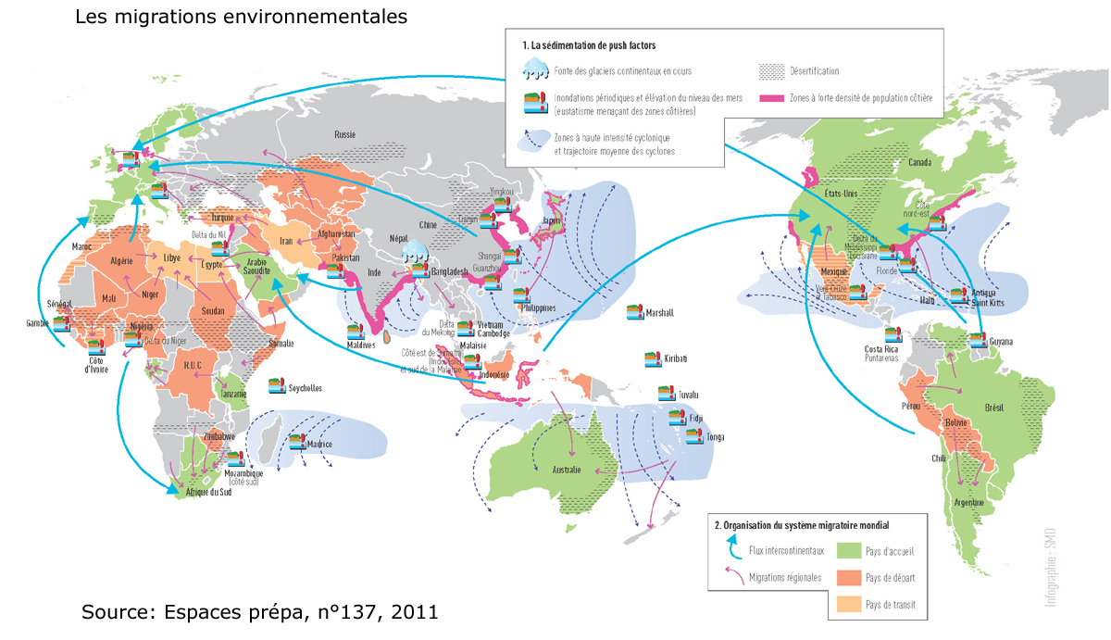
Celle d’espace prépa ,n° 137, 2011 = la meilleure

Atlas mondial : carte sur montée des océans et risques côtiers 2018 (accessible en linge)

- Photos avec thématiques : inondations, sécheresses
- Très peu de dessins (Quelques-uns de Plantu)
- Vidéos : par médias officiels (France TV Education : décod’actu 29.11.2016 : les réfugiés climatiques), et témoignages des populations, vidéo de la fondation Nicolas Hulot ….

Méthodes
- Cours classiques
- Travail sur dossier documentaire constitué par enseignant
- Débats qui peuvent s’articuler autour des idées reçues
Voir Edubase : travaux de groupes, recherches, travailler sur la compétence s’informer…
Ex : débat. : 7 idées reçues pour susciter le débat (sur France culture)

CONCLUSION :
- Phénomène complexe parfois difficile à distinguer des autres migrations et donc difficile à mesurer
- De nombreux rapports et de nouvelles informations pas toujours convergentes
- Mais une réalité multiple qui existe réellement sur le terrain
- Des impacts mais pas uniquement négatifs à la fois sur les lieux de départs (diminution de la pression sur l’environnement et lieux d’arrivée (comme migrations économiques)
- Thématique que cours de géo ne peuvent pas ignorer que tout indique que ces migrations risquent de s’accroitre en raison des changements climatiques.
Cependant le but n’est pas d’alarmer les élèves, il faut insister sur le facteur de résilience.

